Comunicado de Imprensa

Microsoft e LinkedIn revelam novas tendências para capacitação do trabalho híbrido

- 90% dos colaboradores da Microsoft sentem-se incluídos na cultura da empresa
- 45% dos líderes planeia passar mais tempo no escritório, face a 39% dos colaboradores
- Microsoft lança novas funcionalidades para apoiar na adaptação ao trabalho híbrido

Lisboa, 09 de setembro de 2021 – A transição para o trabalho remoto nos últimos 18 meses é uma das mudanças mais significativas na cultura do trabalho desde a Revolução Industrial. Para entender como esta mudança está a impactar as pessoas e as organizações, Satya Nadella, CEO da Microsoft, e Ryan Roslansky, CEO do LinkedIn, partilharam hoje, num evento online, as principais tendências do trabalho híbrido e os desafios que o futuro nos reserva.
Os novos dados do relatório Work Trend Index realizado aos colaboradores da Microsoft, em mais de 100 países, revelam que 90% dos colaboradores afirma sentir-se incluído na cultura da empresa. Num ano atípico e marcado pela pandemia, em que 160 mil pessoas estiveram a trabalhar remotamente e 25 mil novos colaboradores integraram remotamente a tecnológica, este dado histórico demonstra que não é obrigatório as equipas estarem fisicamente juntas para se sentirem unidas e próximas.
Mas existem desafios contínuos no trabalho híbrido e, como demonstra o relatório, colaboradores e managers revelam diferentes opiniões relativamente às razões e opções pelo trabalho remoto ou trabalho presencial: 45% dos líderes planeia passar mais tempo no escritório, face a 39% dos colaboradores. E 58% dos colaboradores que planeia passar mais ou menos tempo no escritório fá-lo pela mesma razão: maior concentração.
Do total de inquiridos, as principais razões para a escolha do trabalho remoto são as deslocações (61%), o equilíbrio da vida profissional (59%) e a concentração (49%). Por sua vez, a escolha pelo trabalho presencial recai na colaboração com colegas (70%), e interação social (61%).
Para resolver o Paradoxo do Trabalho Híbrido, são necessárias políticas e tecnologias ajustadas à flexibilidade, mas também a reconstrução do capital social e ligação à cultura da empresa. Satya Nadella, CEO da Microsoft, afirma que "os dados agora revelados mostram-nos que não há uma abordagem única ao trabalho híbrido, uma vez que as expectativas dos colaboradores continuam a mudar. A única forma de as organizações resolverem esta complexidade é abraçar a flexibilidade em todo o seu modelo operacional, incluindo a forma como as pessoas trabalham, os locais onde habitam e como abordam o processo de negócio."
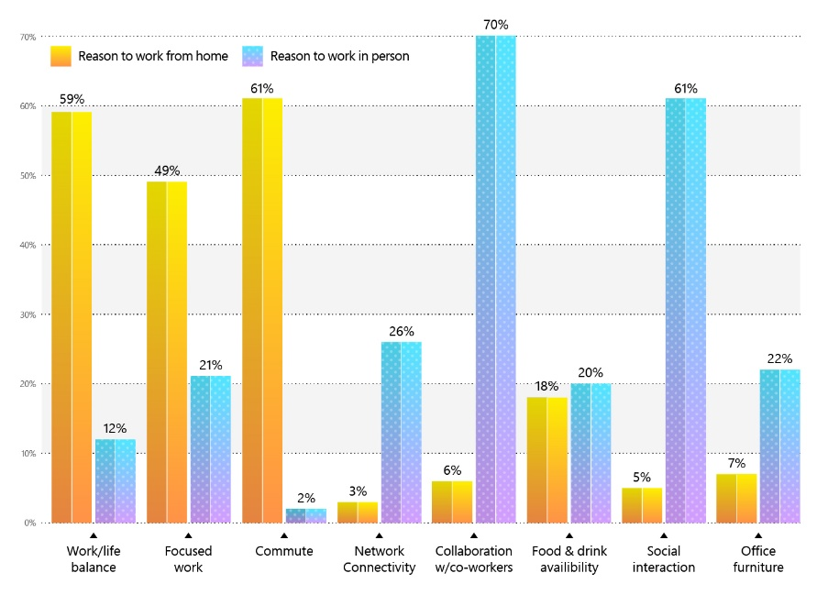
Mas os dados também sublinham o imperativo para que os líderes empresariais se transformem para atrair e reter talento de topo à medida que as expectativas dos colaboradores evoluem. As empresas que se adaptam e são capazes de inovar continuamente terão a vantagem para competir, atrair e reter melhor o seu talento. A Microsoft e o LinkedIn estão a trabalhar para criar um futuro com mais opções de flexibilidade, em que todos sintam que estão juntos, aproveitando a tecnologia como um facilitador para apoiar os colaboradores e clientes à medida que se transformam para o trabalho híbrido.
“Estes últimos dados revelam-nos que embora o trabalho híbrido seja complexo, devemos abraçar a flexibilidade, os diferentes estilos de trabalho e uma cultura de confiança para sermos bem-sucedidos. Na Microsoft, continuamos a aprender, a incorporar a flexibilidade e a melhorar as nossas soluções de forma a capacitar as pessoas pela forma como trabalhamos hoje e no futuro”, comenta Paula Fernandes, Diretora da Unidade de Negócio de Produtividade & Colaboração da Microsoft Portugal.

Tecnologia que ajuda organizações na realização de reuniões híbridas mais eficazes
Para permitir uma melhor colaboração nas salas de reuniões, independentemente da presença física ou virtual dos colaboradores, a Microsoft anunciou uma nova categoria de câmaras inteligentes, com três tecnologias únicas: rastreamento do som das colunas através de Inteligência Artificial (IA), que permite às câmaras a utilização de áudio, movimentos faciais e gestos para detetar quem está a falar, ampliando a imagem da pessoa ativa; múltiplos streams de vídeo, que permitem que os participantes da reunião sejam colocados no seu painel de vídeo e reconhecimento de pessoas, que identificará e exibirá o nome do perfil dos participantes da reunião.
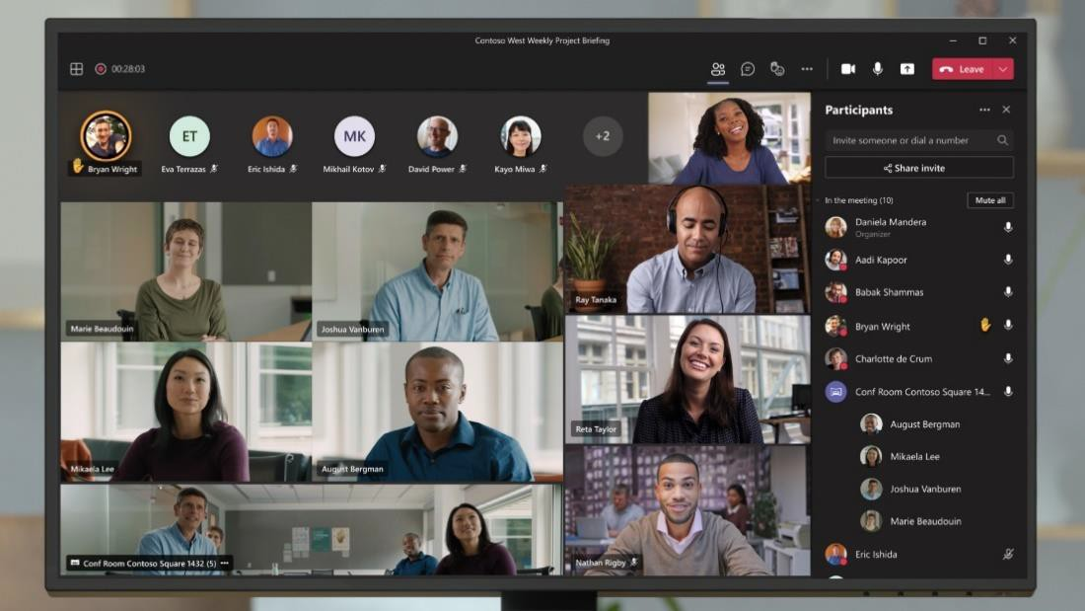
Ao combinar as câmaras inteligentes com a Visualização Dinâmica no Teams, os utilizadores terão, assim, experiências de reunião mais equitativas, onde todos se sentirão igualmente vistos e representados. Conforme as pessoas vão entrando nas reuniões, o Teams ajusta automaticamente os vários elementos, de forma a que os participantes remotos vejam a sala e o conteúdo com maior facilidade. Estes recursos estarão disponíveis para fabricantes nos próximos meses e serão lançados em atualizações no decorrer do próximo ano.

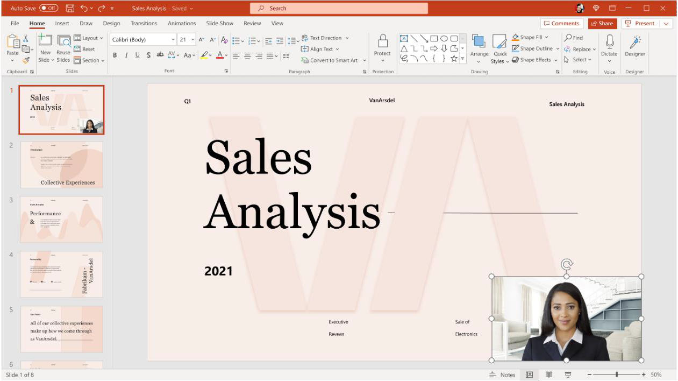
Serão lançadas ainda funcionalidades que permitem que as reuniões remotas sejam tão efetivas como as presenciais. No passado era essencial ir ao escritório para fazer uma apresentação com impacto. Cameo é a nova experiência do PowerPoint que integra o feed da câmara do Teams na apresentação, permitindo ao apresentador definir como e onde quer aparecer no ecrã com os seus slides, oferecendo recomendações de layout para uma visualização otimizada. O Cameo será lançado no início de 2022.
O speaker coach utiliza IA para partilhar, unicamente com o apresentador, orientações sobre o ritmo do discurso do utilizador, avisar se estiver a interromper alguém e lembrar para verificar a audiência. Esta funcionalidade também estará disponível no início de 2022.
Também o planeamento de quem ou como vai estar presente numa reunião é fundamental e o novo recurso RSVP do Outlook permitirá aos convidados especificarem se vão participar presencialmente ou online. As novas experiências de trabalho híbrido no Outlook começarão a ser implementadas também no início do próximo ano.
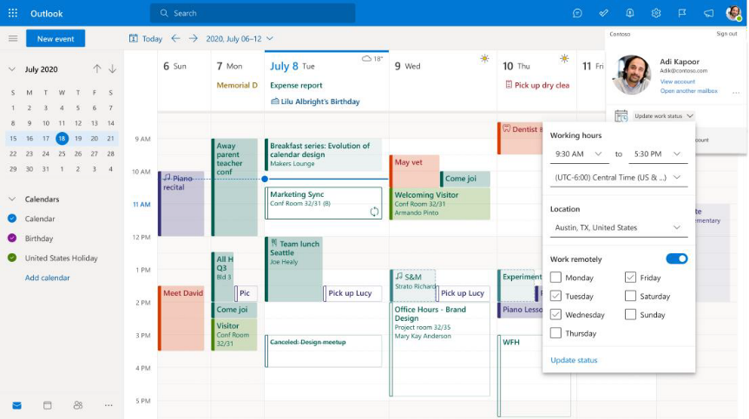

Experiência de colaborador digital em qualquer lugar
A experiência digital dos colaboradores tornar-se-á imprescindível, independentemente de onde estejam a aceder. A aplicação móvel Microsoft Viva Connections, que será lançada em setembro, integra diretamente o Teams, fornecendo um ponto de entrada único para notícias e conversas no feed personalizado. No dashboard, os colaboradores encontrarão recursos úteis e tarefas a executar, desde submeter relatórios de despesas ou verificar o estado da vacinação para regressar aos escritórios.
Todos os anúncios de Teams estão disponíveis no blog da Microsoft 365.

CONTACTOS:
Hugo Costa | Sofia Lareiro
hugo.costa@lift.com.pt | sofia.lareiro@lift.com.pt
914 409 524 | 934 847 492

Sobre a Microsoft
A Microsoft possibilita a transformação digital na era da Intelligent Cloud e Intelligent Edge. A sua missão é capacitar cada pessoa e cada organização no planeta para alcançarem mais.

